# 安装 MongoDB

1. 打开安装包  
   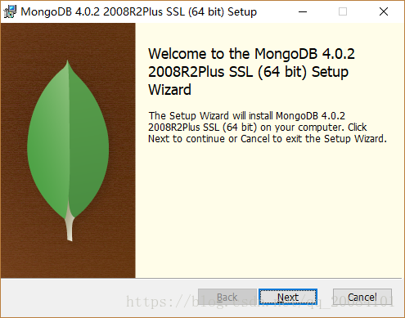
2. Complete默认安装路径，custom自定义安装路径。默认装在C盘  
   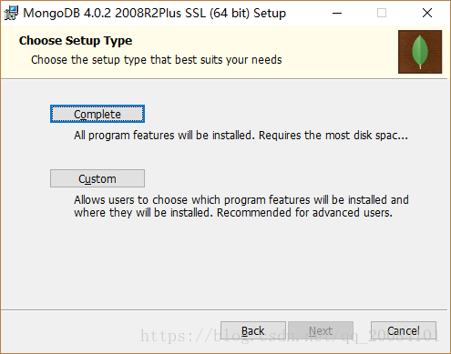

2.Data Directory（数据保存目录），Log Directory（日志保存目录）需要自定义一个路径

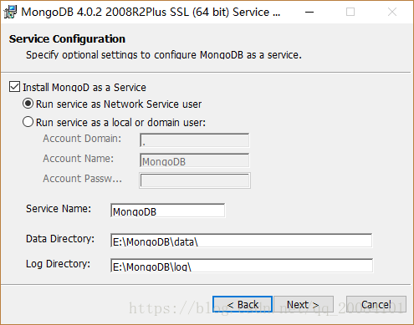  
3.然后到了这一步，不要勾选 Install MongoDB Compass。  
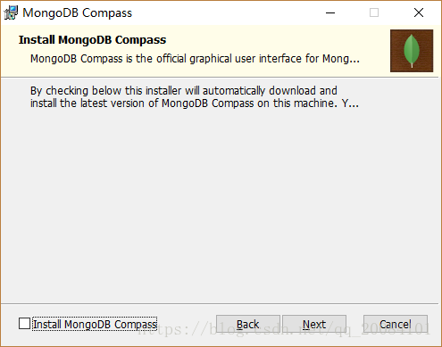

4.无法启动服务。点击Ignore.  
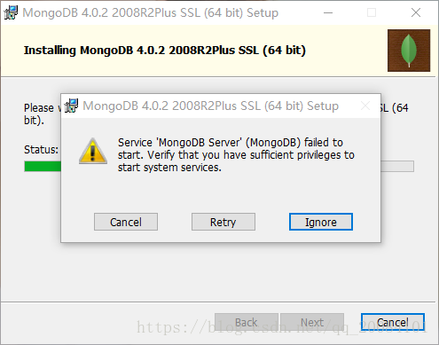  
5.在安装文件夹的 **bin 文件夹下找到** mongod.cfg **文件，打开**：  
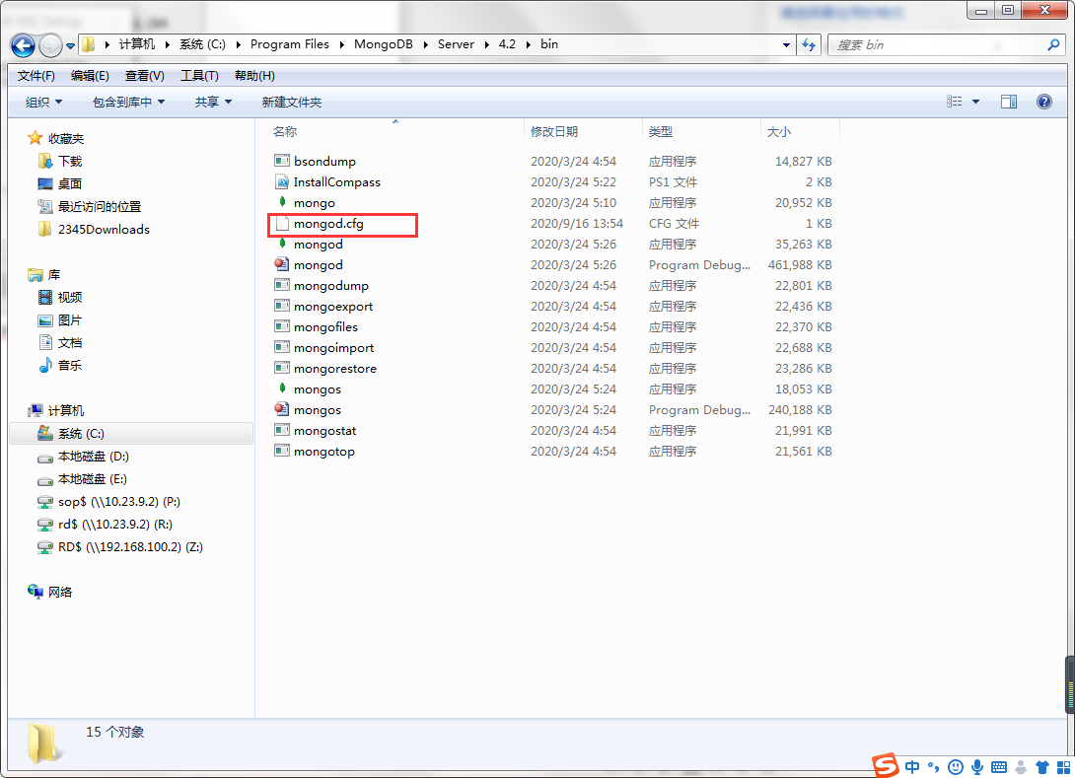

在最后一行中找到mp: 或者snmp：，删除后重新启动服务OK。  
